**CUESTIONARIO DE LA BUENA FORMA**

Una vez contestado el cuestionario, deberán enviarlo a través del foro de consultas para que sea recibido por la tutora del curso. Para ello, deberán ingresar a “Foros”.

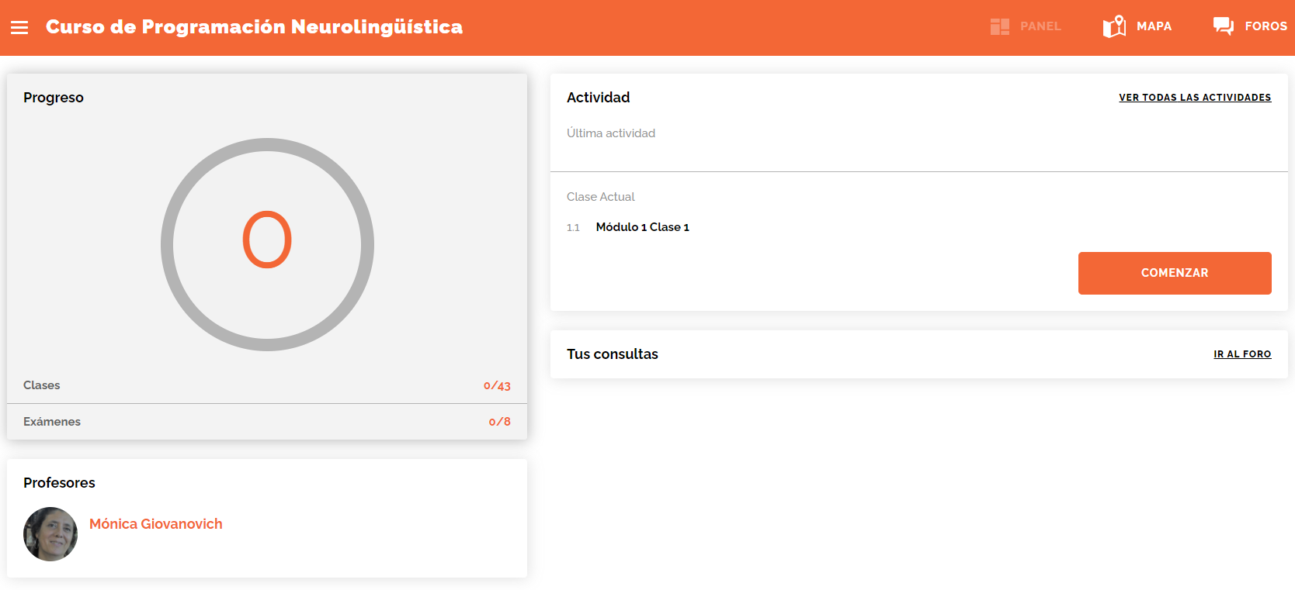

Y luego a “Consultas sobre contenidos”.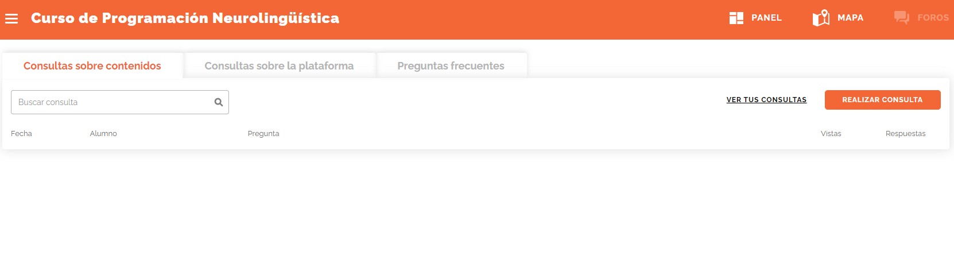

Una vez dentro del foro, deberán hacer clic en “Realizar consulta” y adjuntar el archivo haciendo clic en” ADJUNTAR ACRHIVO”

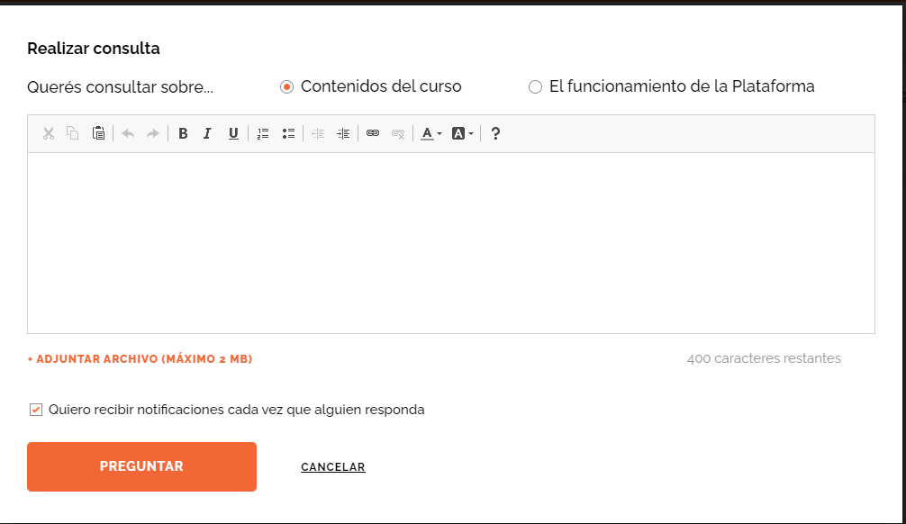

Y finalmente, hacer clic en “preguntar”

**PARA LOGRAR OBJETIVOS**

1. ¿Qué quieres lograr?

Terminar mi carrera y abrir un nuevo negocio

1. ¿Depende de vos?

si

1. ¿Cuál será el resultado al alcanzar el objetivo?

Gran satisfacción y cerrar etapas

1. ¿Cómo sabrás cuando lo hayas logrado?

Al terminar y tener el titulo y al abrir el neg

1. ¿Qué verás, oirás y sentirás cuando hayas alcanzado tu objetivo?

Sentir satisfecho y logrado lo propuesto

1. ¿Cuándo, dónde y con quién quieres lograr tu objetivo? ¿Hay algún momento en que no lo desees?

El primer obj sola porque depende de mi, el segundo objetivo con mi pareja o sola.no, si lo deseo constantemente

1. ¿De qué manera lograr este objetivo cambiará tu vida?

Manera positiva

1. ¿Con qué recursos cuentas para alcanzar el objetivo?

Con un poco de tiempo y el otro monetario

1. ¿Qué necesitas para lograrlo?

Tiempo y dedicacion

1. ¿Qué te impide alcanzarlo?

Falta de tiempo y miedo en el otro

1. ¿Cómo sabrán los demás que alcanzaste tu objetivo?

Porque tendre el titulo y porque estará el neg abierto

1. ¿Cuál será el primer paso para lograr tu objetivo?

Empezar, estudiar dedicarle horas

1. ¿Cuáles serán los siguientes?

Trabajar